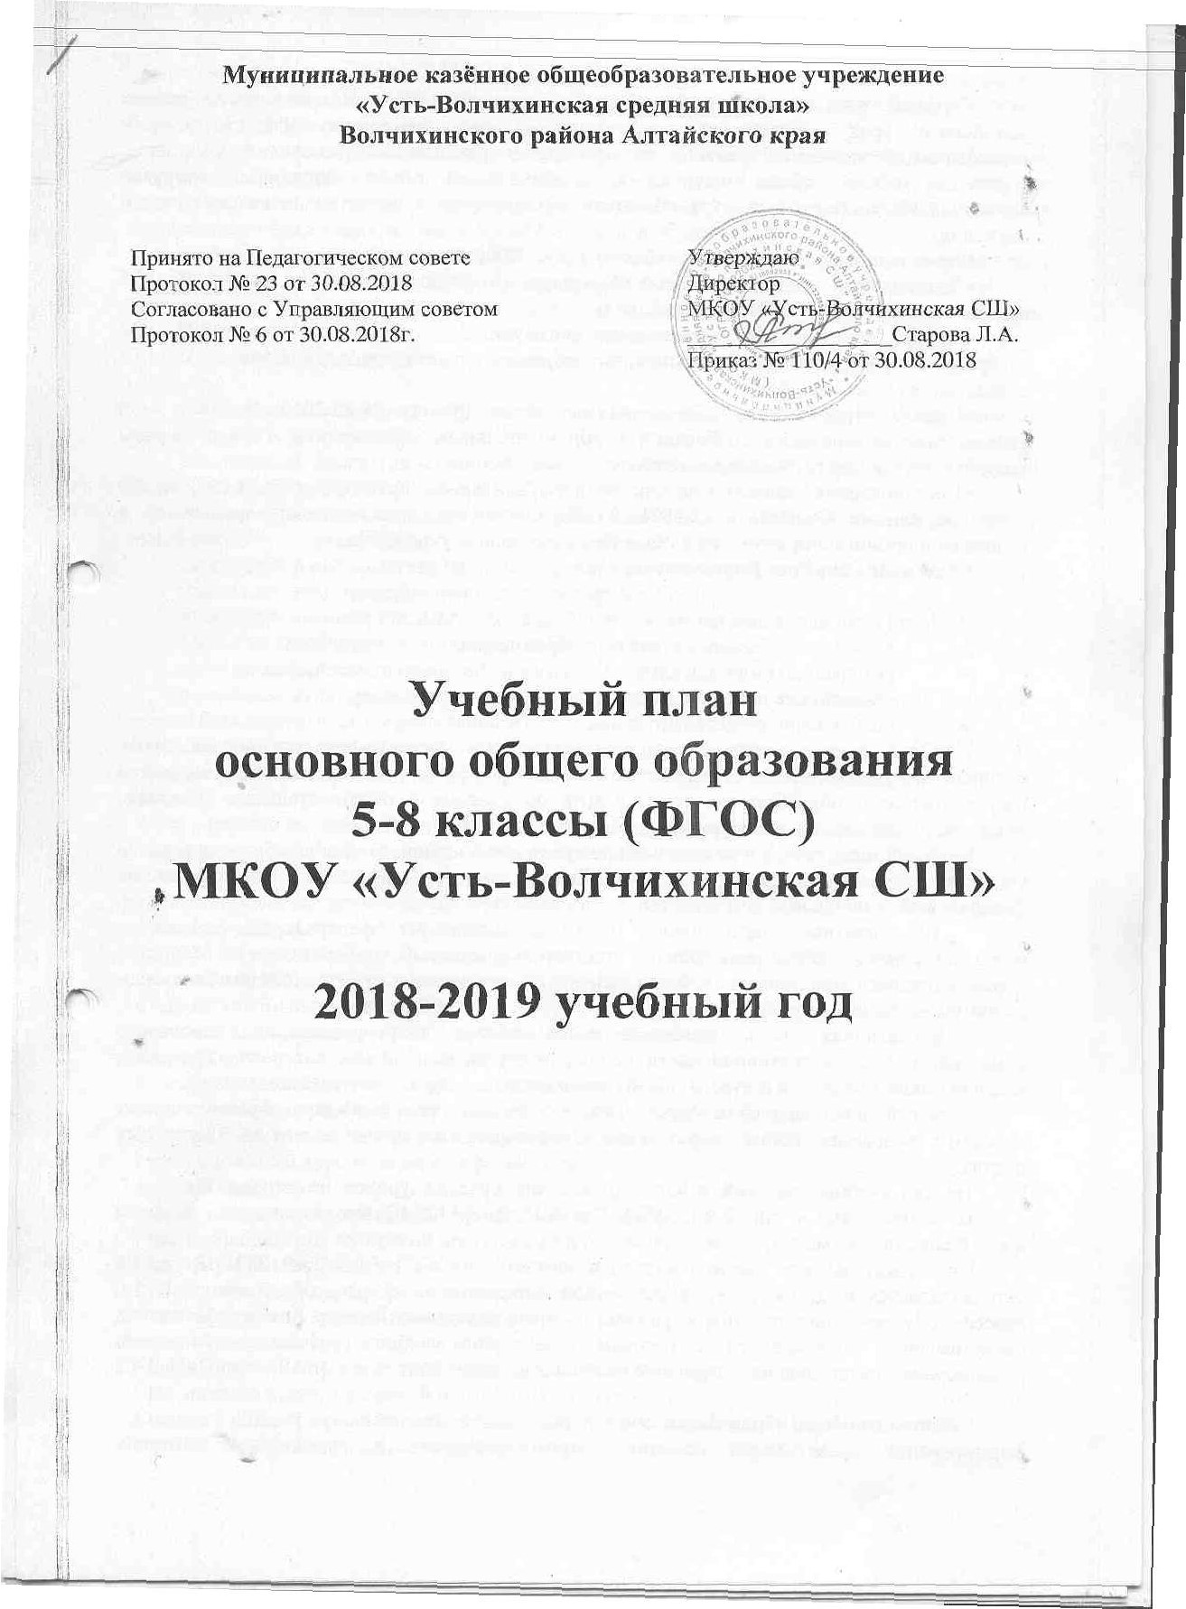

ПОЯСНИТЕЛЬНАЯ ЗАПИСКА
Учебный план ООО МКОУ «Усть-Волчихинская СШ» Волчихинского района Алтайского края соответствует действующему законодательству РФ в области образования,обеспечивает введение в действие и реализацию требований Стандарта, определяет общий объём нагрузки и максимальный объём аудиторной нагрузки обучающихся, состав и структуру обязательных предметных областей по классам (годам обучения).
Нормативно-правовая база учебного плана МКОУ «Усть-Волчихинская СШ» :
- Федеральный закон Российской Федерации от 29 декабря 2012 г. N 273-ФЗ "Об образовании в Российской Федерации"
- Приказ Министерства образования и науки РФ от 17.12.2010г. №1897 «Об утверждении федерального государственного образовательного стандарта основного общего образования» (с изменениями)
- Приказ Министерства образования и науки РФ от 28.12.2010 № 2106 «Об утверждении федеральных требований к образовательным учреждениям в части охраны здоровья обучающихся, воспитанников»
- Постановление Главного государственного санитарного врача РФ от 29.12.2010 № 189 «Об утверждении СанПиН 2.4.2.2821-10 «Санитарно-эпидемиологические требования к условиям и организации обучения в общеобразовательных учреждениях»;
- Устав МКОУ «Усть-Волчихинская СШ»

Учебный план направлен на:
- выполнение базового стандарта образования;
- реализацию индивидуального подхода в образовательном процессе;
- обеспечение доступности и вариативности образования;
- обеспечение качества обучения.
Учебный план определяет максимальный объем учебной нагрузки обучающихся, распределяет учебное время, отводимое на освоение федерального и школьного компонентов государственного образовательного стандарта по классам и образовательным областям, предметам, опираясь на опыт, практику и традиции школы.
Учебный план является механизмом разграничения полномочий общеобразовательного учреждения, федеральных органов управления за счет разделения содержания на федеральный и школьный компоненты.
Инвариантная часть плана полностью реализует федеральный компонент государственного образовательного стандарта, который обеспечивает единство образовательного пространства РФ и гарантирует овладение выпускниками необходимым минимумом знаний, умений и навыков.
Вариативная часть учебного плана обеспечивает реализацию школьного компонента. Часы вариативной части используются на выполнение авторских программ, ведение новых предметов и курсов, на обучение по индивидуальному учебному плану.
Учебный план школы предусматривает 5-летний срок освоения образовательных программ основного общего образования. Продолжительность учебного года 35 учебных недель.
Начало учебных занятий в 8.00. Проведение нулевых уроков не допускается.
В соответствии с пп. 2.9.1, 2.9.3 СанПиН 2.4.2.1178-02 продолжительность урока для 5-8классов - 45 минут.
Продолжительность учебной недели в соответствии с СанПиН 2.4.2 2821-10 п.10.6 устанавливается в соответствии с выбранной образовательной траекторией школы. В 5-6 классах обучение организуется в режиме 6-дневной учебной недели. Для профилактики переутомления обучающихся в годовом календарном учебном графике предусмотрено равномерное распределение периодов учебного времени и каникул (п.10.3 СанПиН 2.4.2 2821-10).
Основное общее образование обеспечивает личностное самоопределение учащихся – формирование нравственной позиции, мировоззренческой и гражданской позиции, профессиональный выбор, выявление творческих способностей учащихся, развитие способностей самостоятельного решения проблем в различных видах и сферах деятельности, формирует ключевые компетентности.
Содержание образования на уровне основного общего образования является базовым для продолжения обучения в средней общеобразовательной школе, создает условия для получения среднего общего образования, подготовки учеников к выбору профиля дальнейшего образования, их самоопределения и самообразования.
Учебный план разработан в 2018-2019учебном году для 5-8классов в соответствии с Федеральным государственным образовательным стандартом основного общего образования. Учебный план определяет максимальный объём аудиторной нагрузки обучающихся, состав и структуру обязательных предметных областей.
В учебный план входят следующие обязательные предметные области и учебные предметы:
русский язык и литература (русский язык, литература); (в ред. Приказа Минобрнауки России от 31.12.2015 N 1577)
иностранные языки (иностранный язык, второй иностранный язык); (в ред. Приказа Минобрнауки России от 31.12.2015 N 1577)
общественно-научные предметы (история России, всеобщая история, обществознание, география);
математика и информатика (математика, алгебра, геометрия, информатика);
основы духовно-нравственной культуры народов России;
естественнонаучные предметы (физика, биология, химия);
искусство (изобразительное искусство, музыка);
технология (технология);
физическая культура и основы безопасности жизнедеятельности (физическая культура, основы безопасности жизнедеятельности).

Часы части, формируемой участниками образовательных отношений, направлены на изучение учебных курсов:

5 класс (5 часов):
- 1 час в неделю на учебный курс «Основы информатики», изучение которого направлено на формирование у обучающихся системно-информационного подхода к анализу окружающего мира, развитие умений применять информационные технологии, в различных областях практической деятельности человека.
- 1 час на учебный предметОбществознание.
- 0,5 часа на курс «Основы духовно-нравственной культуры народов России».
- 0,5 часа на учебный курс «Английский с удовольствием»/«Немецкий с удовольствием».
- 1 час на учебный предмет ОБЖ.
- 1 час на выполнение авторской программы по математике.
6 класс (4 часа):
- 1 час в неделю на изучение учебного предметаОБЖ.
- 1 час в неделю на учебный курс «Трудные вопросы математики».
- 1 час на выполнение авторской программы по математике.
- 1 час на учебный курс «Основы информатики».
7 класс (5 час):
- 1 час на выполнение авторской программы по алгебре.
- 1 час на выполнение авторской программы по русскому языку.
- 1 час на учебный предмет ОБЖ.
- 1 час на учебный курс «Трудные вопросы математики».
- 1 час на учебный курс «Краеведение».
8 класс (4 часа):
- 1 час на выполнение авторской программы по алгебре.
- 1 час на выполнение авторской программы по технологии.
- 1 час на учебный курс «Английский с удовольствием»/«Немецкий с удовольствием».
- 1 час на учебный курс «Краеведение».

Особенности образовательного процесса, реализуемого образовательным учреждением на уровне основного общего образования.
При проведении занятий по учебному предмету «Технология» осуществляется деление классов на подгруппы (мальчики, девочки), при проведении занятий по иностранному языку 5 и 8 классы делится на 2 группы: английский язык и немецкий язык.
Промежуточная аттестация обучающихся за четверть (учебный год) проводится в течение последней недели четверти (учебного года). Формой промежуточной аттестации учащихся является оценивание образовательных результатов учащихся по итогам четверти (учебного года). Оценка за четверть выводится как среднее арифметическое всех текущих оценок за четверть с учётом контрольных работ. Оценка за год выводится как среднее арифметическое четвертных оценок с учётом итоговых контрольных работ (если таковые предусмотрены рабочей программой).
Используемые учебники:
Класс | Предмет | Учебники
5 | Английский язык | Кузовлев В.П., Лапа Н.М., Костина И.П., Кузнецова Е.В. и др. Английский язык. Учебник для 5 класса – М., Просвещение
5 | Немецкий язык | И. Л. Бим, Л. И. РыжоваНемецкий язык. Учебник. 5 класс. В 2-х частях. М., Просвещение
5 | Биология | Плешаков А.А., Сонин Н.И. Биология. Введение в биологию. Линейный курс. 5 класс. Москва, «Дрофа»
5 | География | Баринова И.И., Плешаков А.А., Сонин Н.И. География. Начальный курс. 5 класс, М, Дрофа
5 | ИЗО | Горяева Н.А., Островская О.В./под ред. Б.М. Неменского. Изобразительное искусство. Декоративно-прикладное искусство в жизни человека. 5 класс: учебник для общеобразовательных учреждений /. – М.: Просвещение
5 | История | Вигасин А. А., Годер Г. И., Свенцицкая И. С. Всеобщая история. История Древнего мира. Учебник. 5 класс. М., Просвещение
5 | Литература | Коровина В.Я., Журавлёв В.П., Коровин В.И. Литература. 5 класс. Учебник для общеобразовательных организаций. В 2 частях. М.: Просвещение
5 | Математика | Виленкин Н.Я., Жохов В.И. Математика. Учебник для общеобразовательных учреждений 5 класс М: Мнемозина
5 | Музыка | Сергеева Г.П., Критская Е.Д., Шмагина Т.С. Музыка. Учебник для 5 класса М., Просвещение
5 | ОБЖ | Фролов М.П. (и др.): под редакцией Воробьёва Ю. Л., Основы безопасности жизнедеятельности 5 класс, учебник для общеобразовательных учреждений, М., АСТ: Астрель
5 | ОДНКНР | Виноградова Н.Ф., Власенко В.И., Поляков А.В. Основы духовно-нравственной культуры народов России. ОРКСЭ. 5 класс. Учебник.  Вентана Граф
5 | Русский язык | Ладыженская Т.А., Баранов М.Т., Тростенцова Л.А. и др., Русский язык. 5 класс. Учебник для общеобразовательных организаций. В 2 частях.М.: Просвещение
5 | Технология | Синица Н.В., Синица В.Д. Технология: Технология ведения дома 5 класс, М., Вентана-Граф
5 | Технология | Синица Н.В., Синица В.Д. Технология: Индустриальные технологии 5 класс, М.: Вентана-Граф
5 | Физическая культура | Лях В.И. Физическая культура 5-7 класс/ Под редакцией М. Я. Виленского, Москва , «Просвещение»
6 | Английский язык | Кузовлев В.П., Лапа Н.М., Костина И.П., Кузнецова Е.В. и др. Английский язык. Учебник для 6 класса – М., Просвещение
6 | Биология | Сонин Н.И., Сонина В.И. Биология. Живой организм. Линейный курс. 6 класс. Москва, «Дрофа»
6 | География | Герасимова Т. П., Неклюкова Н. П. География. Начальный курс 6 класс. М, Дрофа (Вертикаль)
6 | ИЗО | Неменская Л.А., Изобразительное искусство. Искусство в жизни человека. 6 класс: учебник для общеобразовательных учреждений / под ред. Б.М. Неменского. - М.: Просвещение
6 | История | Арсентьев Н.М. , Данилов А.А, Стефанович П.С., Токарев А.Я. История России 6 класс. В 2 ч./ под ред. А.В. Торкунова. – М.: Просвещение
6 | Литература | Полухина В.П., Коровина В.Я., Журавлёв В.П., Коровин В.И. Литература. 6 класс. Учебник для общеобразовательных организаций. В 2 частях. Части 1 и 2. М.: Просвещение
6 | Математика | Виленкин Н.Я., Жохов В.И.. Математика. Учебник для общеобразовательных учреждений 5 класс М: Мнемозина
6 | Музыка | Сергеева Г.П., Критская Е.Д., Шмагина Т.С.. Музыка. Учебник для 6 класса М., Просвещение
6 | ОБЖ | Фролов М. П. (и др.): Основы безопасности жизнедеятельности: учебник для общеобразовательных учреждений/ под редакцией Ю. Л. Воробьёва. Москва: АСТ: Астрель
6 | Обществознание | Виноградова Н. Ф., Городецкая Н. И., Иванова Л. Ф. Обществознание. 6 класс. / Под ред. Л. Н. Боголюбова, Л. Ф. Ивановой. М.: Просвещение
6 | Русский язык | Баранов М.Т., Ладыженская Т.А., Тростенцова Л.А. и др. Русский язык. 6 класс. Учебник для общеобразовательных организаций. В 2 частях .М.: Просвещение
6 | Технология | Синица Н.В., Синица В.Д. Технология. Технология ведения дома: 6 класс: М.: Вентана-Граф
6 | Технология | Синица Н.В., Синица В.Д. Технология. «Индустриальные технологии» 6 класс: М.: Вентана-Граф
6 | Физическая культура | Лях В.И. Физическая культура 5-7 класс/ Под редакцией М. Я. Виленского, Москва , «Просвещение»
7 | Алгебра | Макарычев Ю.Н. Алгебра. 7класс: учебник для общеобразовательных учреждений/ [Ю.Н. Макарычев, Н.Г. Миндюк, К.И. Нешков, С.Б. Суворова]; под ред. С.А. Теляковского. - М.: Просвещение
7 | Английский | Кузовлев В. П., Лапа Н. М., Перегудова Э. Ш. и др.Английский язык. 7 класс.М. Просвещение
7 | Биология | Захаров В.Б., Сонин Н.И. Биология. Биология. Бактерии, грибы, растения. 7 класс.Учебник. (Синиий) ВЕРТИКАЛЬ
7 | Всеобщая история | Юдовская А. Я., Баранов П. А., Ванюшкина Л. М. / Под ред. Искендерова А. А.Всеобщая история. История Нового времени. 1500-1800. 7 класс.М. Просвещение
7 | География | Коринская В.А., Душина И.В., Щенев В.А. География материков и океанов. 7 класс. М, Дрофа
7 | Геометрия | Атанасян Л.С., Бутузов В.Ф. Геометрия 7-9 классы. М., «Просвещение»
7 | ИЗО | Питерских А. С., Гуров Г. Е. / Под ред. Неменского Б. М.  Изобразительное искусство. Дизайн и архитектура в жизни человека. 7 класс.-М.: Просвещение
7 | Информатика | Информатика. 7 класс: учебник / Н.Д. Угринович, М, БИНОМ Лаборатория знаний
7 | История России | Арсентьев Н.М., Данилов А.А., Курукин И.В. и др. / Под ред. А. В. ТоркуноваИстория России. 7 класс. В 2-х частях. Часть 1,2 М, Просвещение
7 | Литература | Коровина В.Я., Литература. 7 класс: В 2 ч. - М: Просвещение
7 | Музыка | Сергеева Г.П., Критская Е.Д., Музыка. 7класс-М., Просвещение
7 | ОБЖ | Воробьев Ю.Л., Мишин Б.И., Юрьева М.В. Основы безопасности жизнедеятельности 7 класс. Москва: АСТ: Астрель
7 | Обществознание | Боголюбов Л. Н., Городецкая Н. И., Иванова Л. Ф. и др. / Под ред. Боголюбова Л. Н., Ивановой Л. Ф.Обществознание. 7 класс  М.: Просвещение
7 | Русский язык | Баранов М.Т., Ладыженская Т.А., Тростенцова Л.А.  Русский язык. 7 классМ, Просвещение
7 | Технология Д | Синица Н.В., Симоненко В.Д. Технология. Технологии ведения дома.7 класс. Учебник.
7 | Технология М | Тищенко А.Т., Симоненко В.Д. Технология. Индустриальные технологии. 7 класс Учебник.
7 | Физика | Перышкин А.В. Физика. 7 кл. : учеб. для общеобразоват. Учреждений. М.: Дрофа
7 | Физкультура | Физическая культура: Учеб. для учащихся 5-7 кл. общеобразоват. учреждений / М. Я. Виленский, И. М. Туревский, Т. Ю. Торочкова и др.; Под ред, М. Я. Виленского
8 | Алгебра | Макарчев Ю.Н., Миндюк Н.Г., Нешков К.И., под ред. Теляковского С.А.Алгебра
8 | Всеобщая история | Юдовская А.Я, Баранов П.А.Всеобщая история. История Нового времени 1800-1900
8 | История России | Арсентьев Н.М., Данилов А.А., Курукин И.В. и др. / Под ред. А. В. Торкунова История России В 2 частях
8 | Технология | Симоненко В.Д., Матяш Н.В., Электов А.А., Технология
8 | Русский язык | Л.А. Тростенцова, Т.А. Ладыженская Русский язык
8 | Литература | Коровина В.Я., Журавлёв В.П.Литература. В 2 частях
8 | Физическая культура | Лях В.И. Физическая культура (8-9 класс)
8 | Искусство | Критская Е.Д., Сергеева Г.П., КашековаИ.Э.Искусство 8-9 класс
8 | ИЗО | Питерских А. С. / Под ред. Неменского Б. М.Изобразительное искусство. Изобразительное искусство в театре, кино, на телевидении.
8 | Обществознание | Боголюбова Л.Н., Городецкая Н.И., Иванова Л.Ф. под ред. Боголюбова Л.Н.Обществознание
8 | География | Баринова И.И.География России. Природа
8 | Биология | Захаров В.Б., Сонин Н.И.Биология. Многообразие живых организмов. Животные. (синий, дельфин)
8 | ОБЖ | Фролов М.П. под ред. Воробьева Ю.Л.Основы безопасности жизнедеятельности
8 | Немецкий язык | Бим И.Л., Садомова Л.В., Крылова Ж.Я.Немецкий язык
8 | Английский язык | Кузовлев В. П., Лапа Н. М., Перегудова Э. Ш. и др. Английский язык
8 | Физика | ПерышкинА.В.Физика
8 | Геометрия | Атанасян Л.С., Бутузов В.Ф., Кадомцев С.Б.Геометрия (7-9 класс)
8 | Информатика | УгриновичН.Д.Информатика
8 | Химия | Габриелян О.С.Химия

Недельный учебный планОсновное общее образование 5-8 классы – ФГОС
Предметные области |  | Учебные предметы/Классы | Количество часов в неделю
 |  |  | V | VI | VII | VIII | Всего
 | Обязательная часть
Русский язык и литература |  | Русский язык | 5 | 6 | 4 | 3 | 18
 |  | Литература | 3 | 3 | 2 | 2 | 10
Иностранные языки |  | Иностранный язык (английский, немецкий) | 3/3 | 3 | 3 | 3/3 | 12
Математика и информатика |  | Математика | 6 | 6 |  |  | 12
 |  | Алгебра |  |  | 4 | 4 | 8
 |  | Геометрия |  |  | 2 | 2 | 4
 |  | Информатика |  |  | 1 | 1 | 2
Общественно-научные предметы |  | История России |  | 2 | 2 | 2 | 8
 |  | Всеобщая история | 2
 |  | Обществознание | 1 | 1 | 1 | 1 | 4
 |  | География | 1 | 1 | 2 | 2 | 6
Естественнонаучные предметы |  | Физика | - | - | 2 | 2 | 4
 |  | Химия | - | - | - | 2 | 2
 |  | Биология | 1 | 1 | 2 | 2 | 6
Искусство |  | Музыка | 1 | 1 | 1 |  | 3
 |  | Изобразительное искусство | 1 | 1 | 1 | 1 | 4
 |  | Искусство |  |  |  | 1 | 1
Технология |  | Технология | 2/2 | 2/2 | 1/1 | 1/1 | 6
Физическая культура и Основы безопасности жизнедеятельности |  | ОБЖ | 1 | 1 | 1 | 1 | 4
 |  | Физическая культура | 3 | 3 | 3 | 3 | 12
Основы духовно-нравственной культуры народов России
Итого |  |  | 30 | 31 | 32 | 33 | 126
 | Часть, формируемая участниками образовательных отношений
Основы духовно-нравственной культуры народов России |  |  | 0,5 |  |  |  | 0,5
Основы информатики |  |  | 1 | 1 |  |  | 2
Немецкий/английский с удовольствием |  |  | 0,5н |  |  | 1/1 | 1,5
Краеведение |  |  |  |  | 1 | 1 | 2
Трудные вопросы математики |  |  |  | 1 | 1 |  | 2
Графика / Дизайн |  |  |  |  | 1/1 | 1/1 | 2
 |  |  | 2 | 2 | 3 | 3 | 10
Максимально допустимая недельная нагрузка |  |  | 32 | 33 | 35 | 36 | 136

К финансированию: 151 час + 20 час внеурочной деятельности = 171час

